Questões elaboradas pelo professor Ademilson Borges Ferreira (Gefem 1° ao 5° ano)

(CG.EF05GE09.s). Estabelecer conexões e hierarquias entre diferentes cidades, utilizando mapas temáticos e representações gráficas.

Leia o texto abaixo e resolva as questões de 01 a 03.

Regiões metropolitanas: Você sabe o que vem a ser?

As regiões metropolitanas também são chamadas de “áreas metropolitanas” e caracterizam-se por terem uma cidade principal e outras cidades menores que são influenciadas pela cidade maior. Essas cidades menores geralmente são formadas por populações que trabalham, estudam ou se deslocam com frequência para a cidade principal. Por esse motivo, muitas dessas cidades menores são chamadas cidades-dormitórios.
Em virtude dessa integração entre as cidades de uma mesma região metropolitana, o sistema de transporte público precisa estar bem organizado e integrado entre todos os bairros, o que nem sempre acontece.
De acordo com o seu grau de importância econômica, as metrópoles são classificadas em três níveis:

- Metrópole global: são metrópoles que possuem articulações em termos de transporte, economia e política com diversas partes do mundo. No Brasil, existem duas metrópoles globais: Rio de Janeiro e São Paulo. Outros exemplos são: Londres, Nova York, Paris e Tóquio.
- Metrópole Nacional: são grandes metrópoles que possuem um nível de influência apenas dentro do país. Exemplos: Belo Horizonte e Porto Alegre.
- Metrópole Regional: são metrópoles de porte médio, com populações que não costumam ser maiores que 4 milhões de habitantes e que influenciam apenas uma região próxima dentro do país. Exemplos: Goiânia, Belém, Curitiba e Salvador.
É importante destacar que há uma relação entre as diferentes cidades. Pessoas que moram em cidades menores precisam ir até as cidades maiores em busca de melhores condições de saúde, educação e emprego.
Em Mato Grosso do Sul muitas pessoas saem de municípios menores, como Sidrolândia, Ribas do Rio Pardo, Terenos entre outros, para estudar em Campo Grande/MS, além de vir em busca de tratamento médico e melhores condições de trabalho.
Fonte: https://escolakids.uol.com.br/geografia/metropole.htm Acesso em: 02 de maio de 2021(Texto adaptado)
.
01. Complete as lacunas de acordo com o texto:

a. As _________________________________ também são chamadas de ____________________________________________ e caracterizam-se por terem uma cidade principal e outras cidades menores que são influenciadas pela cidade maior.

b. Essas cidades menores geralmente são formadas por ____________________ que trabalham, estudam ou se deslocam com frequência para a cidade principal. Por esse motivo, muitas dessas cidades menores são chamadas ___________________________________.

c. Em ___________________________ muitas pessoas saem de municípios menores, como Sidrolândia, ______________________, Terenos entre outros para estudar em Campo Grande/MS, além de vir em busca de tratamento médico e também melhores condições de trabalho.

02. Enumere corretamente de acordo com as informações do texto.

( 1 ) Metrópole Nacional.
( 2 ) Metrópole Global.
( 3 ) Metrópole Regional.

a. ( ) são metrópoles que possuem articulações em termos de transporte, economia e política com diversas partes do mundo.

b. ( ) são grandes metrópoles que possuem um nível de influência apenas dentro do país.

c. ( ) são metrópoles de porte médio, com populações que não costumam ser maiores que 4 milhões de habitantes e que influenciam apenas uma região próxima dentro do país.

03. Releia o texto e complete a tabela com dois exemplos de metrópoles.

Global:
Nacional:
Regional:

Questão | Resposta | Habilidade
01 | a. As regiões metropolitanas também são chamadas de “áreas metropolitanas” e caracterizam-se por terem uma cidade principal e outras cidades menores que são influenciadas pela cidade maior.  b. Essas cidades menores geralmente são formadas por populações que trabalham, estudam ou se deslocam com frequência para a cidade principal. Por esse motivo, muitas dessas cidades menores são chamadas cidades-dormitórios.  c. Em Mato Grosso do Sul muitas pessoas saem de municípios menores, como Sidrolândia, Ribas do Rio Pardo, Terenos entre outros, para estudar em Campo Grande, além de vir em busca de tratamento médico e também melhores condições de trabalho. | (CG.EF05GE09.s). Estabelecer conexões e hierarquias entre diferentes cidades, utilizando mapas temáticos e representações gráficas.
02 | ( 1 ) Metrópole Nacional  ( 2 ) Metrópole Global  ( 3 ) Metrópole Regional  ( 2 ) são metrópoles que possuem articulações em termos de transporte, economia e política com diversas partes do mundo.  ( 1 ) são grandes metrópoles que possuem um nível de influência apenas dentro do país. Exemplos: Belo Horizonte e Porto Alegre.  ( 3 ) são metrópoles de porte médio, com populações que não costumam ser maiores que 4 milhões de habitantes e que influenciam apenas uma região próxima dentro do país. | (CG.EF05GE09.s). Estabelecer conexões e hierarquias entre diferentes cidades, utilizando mapas temáticos e representações gráficas.
03 | Global: Rio de Janeiro, São Paulo.  Nacional: Belo Horizonte, Porto Alegre.  Regional: Goiás, Belém. | (CG.EF05GE09.s). Estabelecer conexões e hierarquias entre diferentes cidades, utilizando mapas temáticos e representações gráficas.

Leia o texto abaixo e resolva as questões de 04 a 06.

Você sabe o que é migração pendular?

A migração pendular, ou diária, é o deslocamento diário de pessoas que saem das cidades onde moram e dirigem-se à outra cidade, estado ou país para trabalhar ou estudar. A migração pendular não é um processo migratório em si, já que as pessoas não mudam seu local de moradia.
Esse processo ocorre em grande intensidade nas regiões metropolitanas e nos grandes centros urbanos. Entretanto, nas pequenas cidades e nas regiões rurais, também pode ocorrer. É o caso, por exemplo, de trabalhadores rurais (corte de cana, colheita de frutas) que se deslocam logo de manhã de suas cidades para a zona rural de outros municípios e retornam às suas casas ao final do dia de trabalho.
A migração pendular pode ocorrer em áreas rurais e em pequenas cidades, mas é nos grandes centros urbanos que um enorme fluxo de pessoas desloca-se diariamente das cidades menores para a grande metrópole com o objetivo de trabalhar ou estudar.
Existem vários fatores que fazem com que as pessoas tenham a necessidade de deslocar-se de seus locais de moradia para trabalhar ou estudar. Entre os principais, estão:
- A centralização das atividades produtivas em uma determinada cidade ou região;
- O alto custo dos aluguéis nas capitais e grandes cidades;
- A segregação urbana, que faz com que as pessoas mais pobres sejam obrigadas a morar em outras cidades pelo alto custo de aquisição de moradia nos espaços privilegiados das grandes cidades;
- O êxodo rural e a metropolização, que concentram a população nas regiões metropolitanas;
- A modernização das redes de transporte, que interligam as metrópoles e as cidades vizinhas;
- A concentração de universidades e instituições de ensino superior e técnico nas médias e grandes cidades, obrigando quem quer cursar uma faculdade ou realizar aperfeiçoamento técnico e profissional a se deslocar diariamente para os locais onde esses cursos são oferecidos.
Muitas pessoas também possuem com sua cidade de residência um vínculo afetivo, um lugar de identificação e intensos laços familiares e de amizade. Por essa razão, elas optam, mesmo com condições financeiras precárias, por permanecer residindo em suas cidades e fazer o deslocamento diário até o local de trabalho ou estudo.
Fonte:https://escolakids.uol.com.br/geografia/migracao-pendular.htm Acesso em: 02 de maio de 2021(adaptado)

04. Complete as lacunas de acordo com o texto.

a. A ____________________________, ou diária, é o deslocamento diário de ___________________________ que saem das cidades onde moram e dirigem-se à outra cidade, estado ou país para _________________ ou _______________.
b. A migração pendular não é um processo _________________ em si, já que as pessoas não mudam seu ______________ de ________________.

05. De acordo com o texto existem vários fatores que fazem com que as pessoas tenham a necessidade de deslocar-se de seus locais de moradia para trabalhar ou estudar. Cite três destes fatores.

1.________________________________________________________________

2.________________________________________________________________

3.________________________________________________________________

06. Muitas pessoas saem dos seus municípios e vêm para Campo Grande/MS em busca de melhores condições de vida. Marque (X) nos retângulos que apresentam os motivos que levam as pessoas a deixar os municípios em que moram.

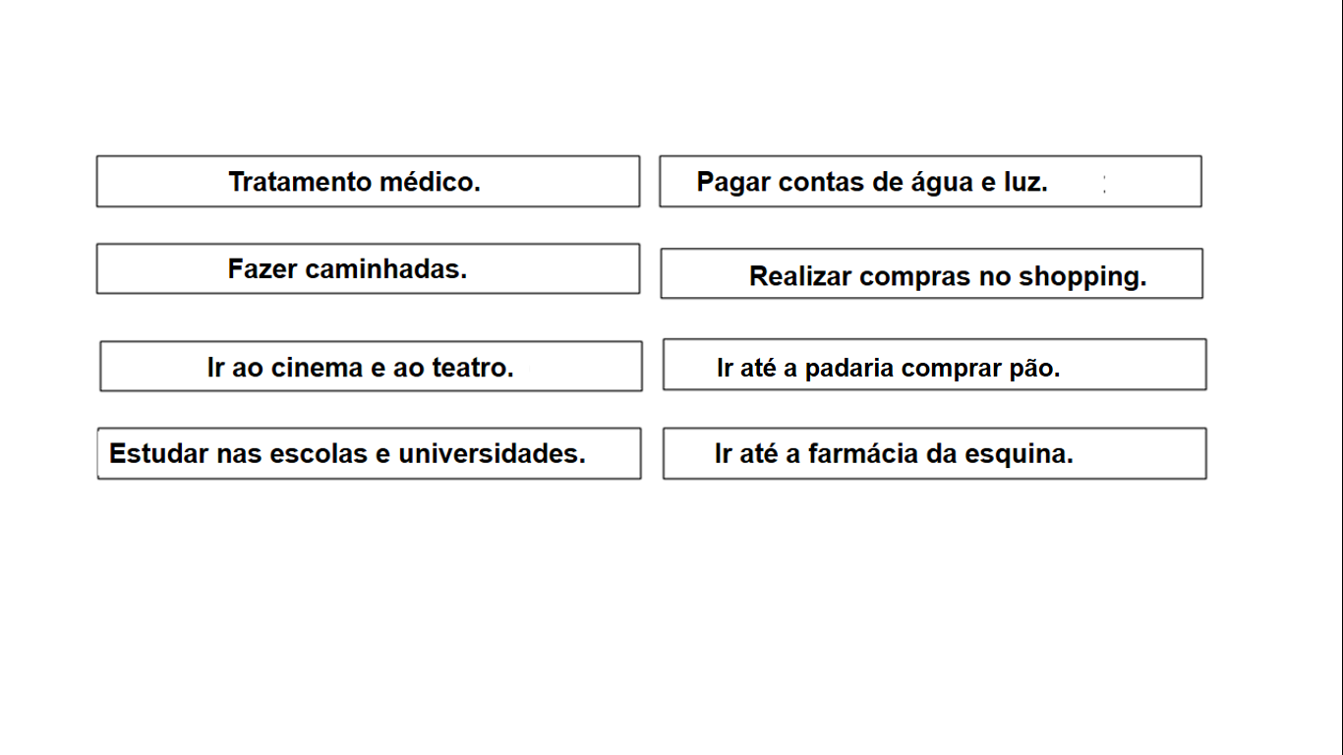
Observe no mapa a localização do município de Campo Grande/MS e o município de Terenos/MS, a seguir responda à questão 07.

De município em município...

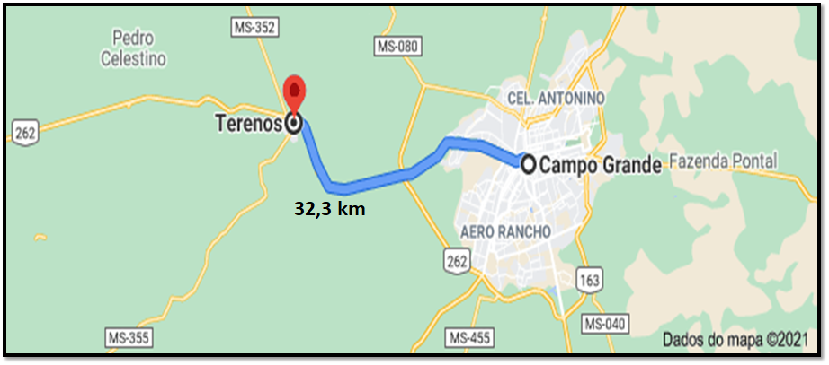
Fonte: encurtador.com.br/dux37 Acesso em: 02 de maio de 2021

07. Diariamente várias pessoas deslocam-se de Terenos/MS para vir até o nosso município. Marque (V) para verdadeiro e (F) para falso, os fatores que levam essas pessoas a deslocar-se.

( ) Melhores empregos e salários.
( ) A curta distância entre os municípios.
( ) Usar água encanada e energia elétrica.
( ) Receber atendimento no posto de saúde local.
( ) Mais opções de lazer como cinema, shopping e parques.
( ) A presença de boas escolas e universidades em outro município.

Leia o texto I, II e III, a seguir responda à questão 08.

Texto I

O êxodo rural é o fenômeno no qual há uma intensa saída de pessoas do campo em uma cidade, estado ou país. Estas pessoas deixam as áreas rurais e se deslocam em direção às cidades.
É um tipo de migração interna, também conhecido como migração rural-urbana. As principais causas para o êxodo rural são a modernização do campo e a mecanização da agricultura.
Fonte:https://www.estudokids.com.br/exodo-rural-principais-problemas-e-o-como-e-hoje/ Acesso em: 12 de maio de 2021

Texto II

A xilogravura se caracteriza por um dos métodos de impressão mais antigos. Essa técnica se baseia no corte de uma figura em superfície de madeira que, em seguida, é coberta de tinta e, assim, impressa em outro local, como um tecido ou papel.
Fonte://laart.art.br/blog/o-que-e-xilogravura/ Acesso em: 12 de maio de 2021

Texto III

Xilogravura: Mudança de sertanejo

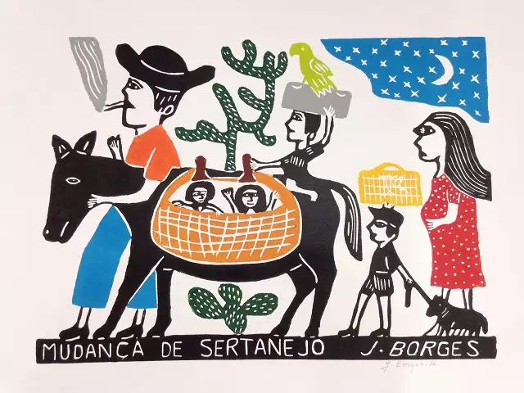
Fonte:https://pontosolidario.org.br/loja/earte/o-que-e-arte-popular/mudanca-de-sertanejo-jborges0/ Acesso em: 12 de maio de 2021

08. A xilogravura retrata

( a ) a emigração.
( b ) o êxodo rural.
( c ) a migração nacional.
( d ) a migração pendular.

09. A imagem abaixo ilustra a história de Fernando que todos os dias sai de Sidrolândia/MS e vai até Campo Grande/MS para trabalhar e depois retorna para sua cidade. A história de Fernando está relacionada
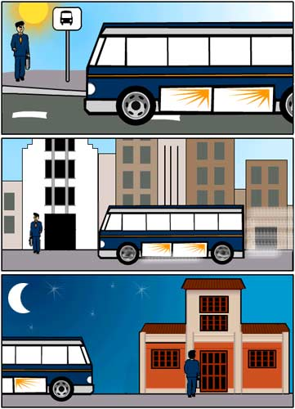
Fonte: encurtador.com.br/cwC39 Acesso em: 25 de maio de 2021

( a ) à emigração.
( b ) ao êxodo rural.
( c ) à emigração.
( d ) à migração pendular.

10. Marque (C) para certo e (E) para errado. Muitas pessoas saem diariamente de suas cidades e vão até outras mais próximas para

( ) ir de mudança.
( ) compras e lazer.
( ) trabalhar, estudar.
( ) tratamento médico.

11. Retome o que você estudou nas atividades anteriores e produza um “Você sabia?”.

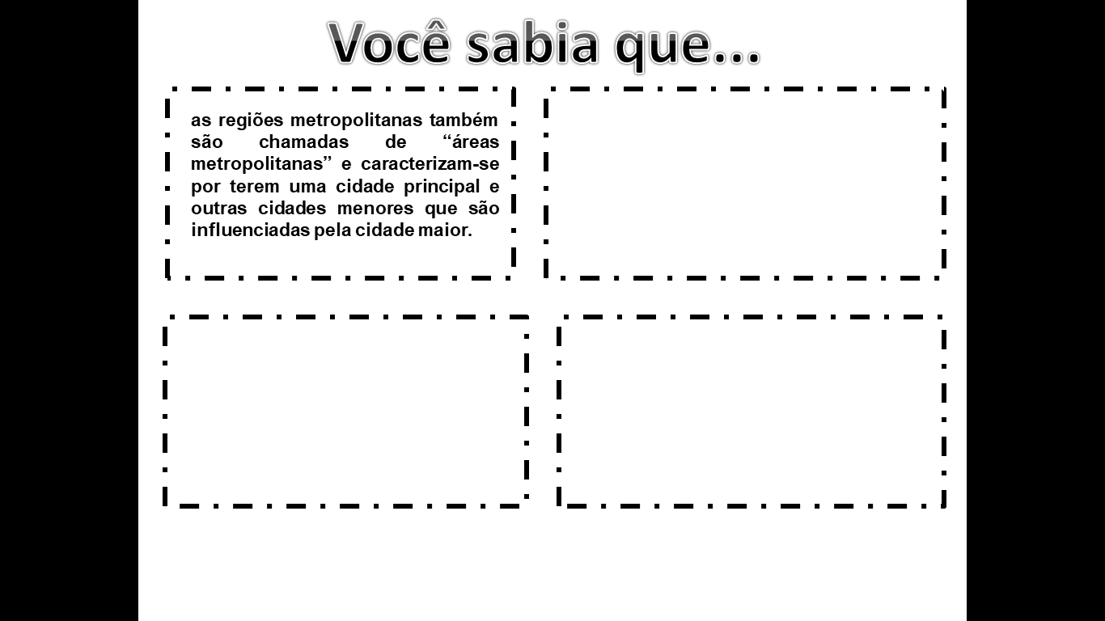

Gabarito

Questão | resposta | habilidade
04 | a. A migração pendular, ou diária, é o deslocamento diário de pessoas que saem das cidades onde moram e dirigem-se à outra cidade, estado ou país para trabalhar ou estudar.  b. A migração pendular não é um processo migratório em si, já que as pessoas não mudam seu local de moradia. | (CG.EF05GE09.s). Estabelecer conexões e hierarquias entre diferentes cidades, utilizando mapas temáticos e representações gráficas.
05 | Possíveis respostas.  1. A centralização das atividades produtivas em uma determinada cidade ou região.  2. O alto custo dos aluguéis nas capitais e grandes cidades.  3. O êxodo rural e a metropolização, que concentram a população nas regiões metropolitanas. | (CG.EF05GE09.s). Estabelecer conexões e hierarquias entre diferentes cidades, utilizando mapas temáticos e representações gráficas.
06 | Tratamento médico.  Ir ao cinema e ao teatro.  Estudar nas escolas e universidades.  Realizar compras no shopping. | (CG.EF05GE09.s). Estabelecer conexões e hierarquias entre diferentes cidades, utilizando mapas temáticos e representações gráficas.
07 | ( V ) Melhores empregos e salários.  ( V ) A curta distância entre os municípios.  ( F ) Usar água encanada e energia elétrica.  ( F ) Receber atendimento no posto de saúde local.  ( V ) Mais opções de lazer como cinema, shopping e parques.  ( V ) A presença de boas escolas e universidades em outro município. | (CG.EF05GE09.s). Estabelecer conexões e hierarquias entre diferentes cidades, utilizando mapas temáticos e representações gráficas.
08 | b. Êxodo rural. | (CG.EF05GE09.s). Estabelecer conexões e hierarquias entre diferentes cidades, utilizando mapas temáticos e representações gráficas
09 | d. à migração pendular. | (CG.EF05GE09.s). Estabelecer conexões e hierarquias entre diferentes cidades, utilizando mapas temáticos e representações gráficas
10 | ( E ) ir de mudança.  ( C ) compras e lazer.  ( C ) trabalhar, estudar.  ( C ) tratamento médico. | (CG.EF05GE09.s). Estabelecer conexões e hierarquias entre diferentes cidades, utilizando mapas temáticos e representações gráficas
11 | Possível resposta.  Espera-se que o aluno elabore algumas curiosidades a partir dos textos estudados. | (CG.EF05GE09.s). Estabelecer conexões e hierarquias entre diferentes cidades, utilizando mapas temáticos e representações gráficas.

